Listen
sind zusammenhängende, geordnete Reihen von Daten. Im Beispiel wird die Zahl der Reisenden in den Wagen eines Zuges erfasst.
Wagen Nr. | 0 | 1 | 2 | 3 | 4 | 5
Reisende | 12 | 20 | 14 | 9 | 11 | 15

Die Stelle eines Wertes (= Wagennummer) heißt Index. Die Zählung der Indizes beginnt mit 0.
Beispiel: Der Wert mit dem Index 2 in der Liste ist 14.
In Makecode werden Listen auch Array [engl.: Anordnung, Reihe, Aufstellung, …] genannt.
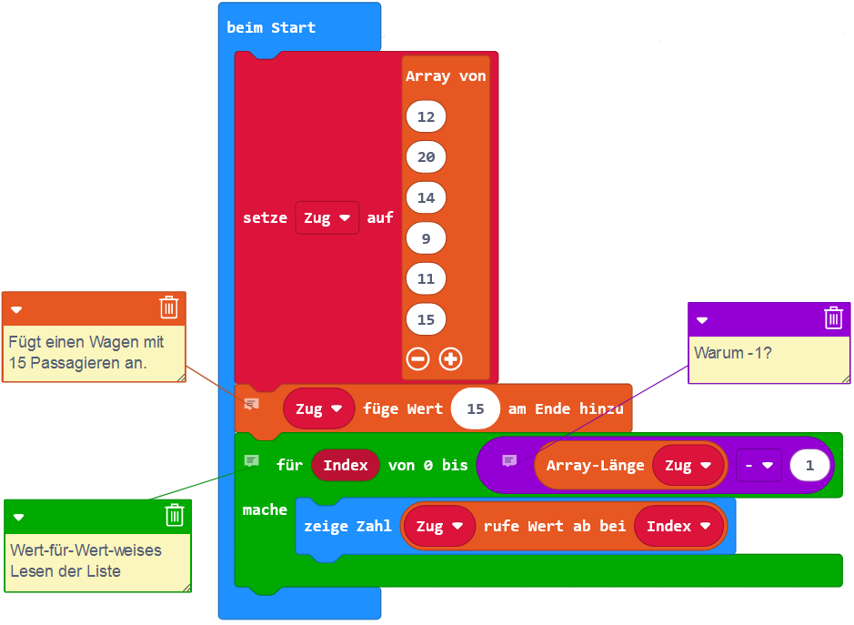
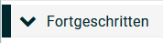
Für das Operieren mit Listen gibt es eine Reihe nützlicher Befehle.
Klicke dazu im Befehlsmenü auf

► Lade das Programm und erweitere es um folgende Aktionen:
- In Wagen 3 steigen 7 Passagiere aus.
- 2 Passagiere gehen von Wagen 4 nach Wagen 5.
- Die letzten beiden Wagen werden abgekoppelt.
- Der Zugbegleiter geht von vorn nach hinten durch den Zug und zählt alle Passagiere.
- Der Zugführer möchte wissen, in welchem Wagen die meisten Passagiere sitzen.

